1. PÉLDA (12 p)
1. PÉLDA |  | 12/
2. PÉLDA |  | 12/
3. PÉLDA |  | 12/
4. PÉLDA |  | 12/
5. PÉLDA |  | 12/
Σ ÍRÁSBELI |  | 60/
FAK. SZÓBELI |  | 10/
Σ VIZSGA PONT |  | 70/
Σ ÉVKÖZI PONT |  | 30/
ÖSSZPONTSZÁM |  | 100/
JEGY
ALÁÍRÁS
Egy változó keresztmetszetű, vízszintes csőben áramlás irányában elhelyezkedő két, egymástól 200mm távolságban lévő A és B pontban mért nyomás különbsége 200 Pa (a nyomás az áramlás irányában csökken). Az áramló közeg sűrűsége 1.2 kg/m³.
KÉRDÉSEK:
a) Mekkora a folyadék átlagos konvektív gyorsulása, ha az áramlás stacionárius, a súrlódást és a nehézségi erőtér hatását elhanyagoljuk?
b) Mekkora lesz a sebesség közelítő értéke az áramlás irányában távolabb lévő B pontban, ha a sebesség az A pontban v_{A}=15m/s ?

2. PÉLDA (12 p)
Egy felül nyitott hűtőpult mélysége 1,1 m. A külső és belső hőmérséklet rendre 22 ºC, és -40 ºC, a levegő gázállandója R = 287 J/(kgK), nyomása a sűrűségszámítás szempontjából mindenütt p₀ = 10⁵ Pa. A hűtőláda legalján 1 cm² keresztmetszetű nyílás keletkezik.
KÉRDÉS: Stacionárius viszonyokat és súrlódásmentességet feltételezve mekkora a nyíláson kilépő levegő tömegárama?
(g = 10 N/kg)

3. PÉLDA (12 p)
A mellékelt ábrán látható zárt tartály H=9m magasságig van vízzel (1000kg/m³) feltöltve. A tartályhoz egy d₁=50mm és egy d₂ =25mm átmérőjű csőszakasz csatlakozik. A csővégen egy alapállapotban zárt szelep található. (súrlódásmentes, összenyomhatatlan közeg)
Adatok
p₁ =1,2·10⁵ Pa p₀ =10⁵ Pa $g=\text{10}N/{\text{kg}}$
l₁ = 11m l₂ = 9m l_{A} = 8m

KérdésEK
a) Határozza meg az „A” pontbeli gyorsulást a szelep hirtelen kinyitásának pillanatában! a_{A}=?

b) Határozza meg az „A” pontbeli túlnyomást állandósult (stacioner, t→∞) állapotban! (A tartálybeli vízfelszín lesüllyedése elhanyagolható! p_{A}-p₀=?

4. PÉLDA (12 p)
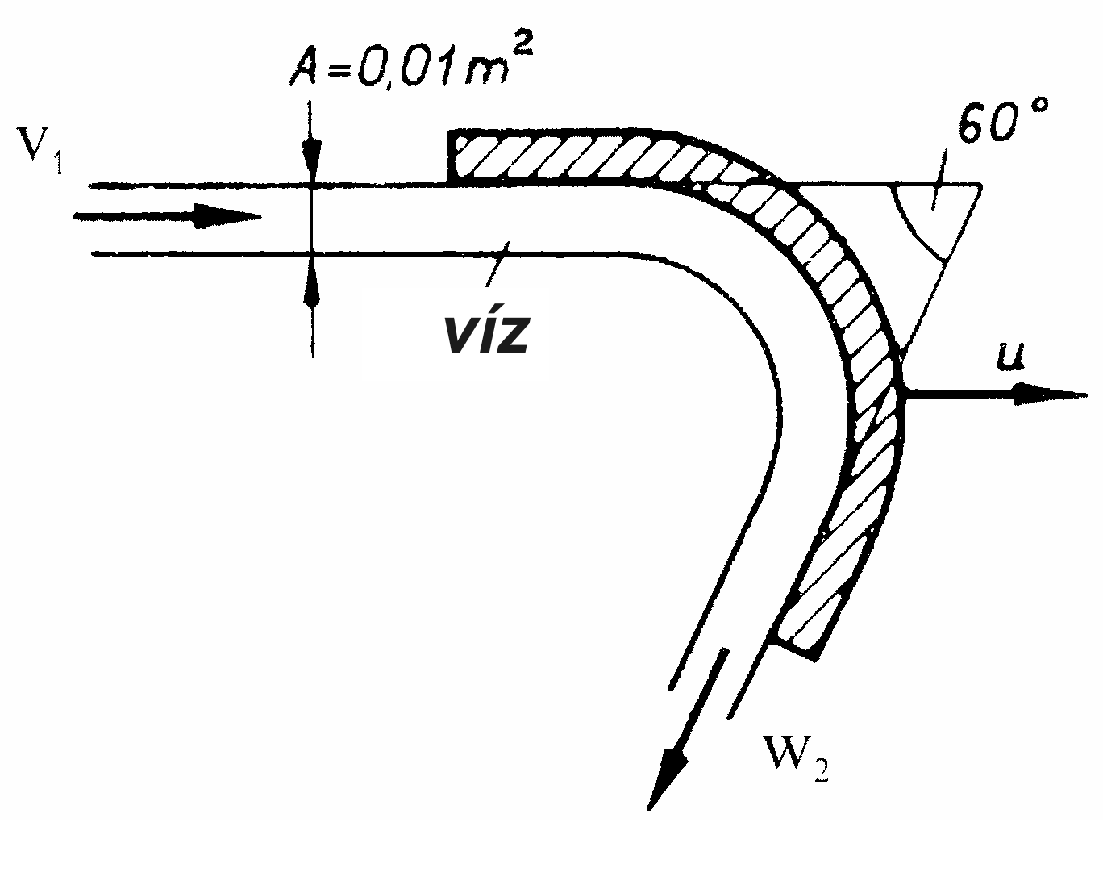
A mellékelt ábrán látható ívelt lapát u=5m/s sebességgel mozog a vízszintes síkban. A lapát mozgási irányával megegyező irányban arra víz szabadsugár áramlik v₁=15m/s sebességgel. (A súrlódásból és a folyadék tömegére ható térerősségből származó erő elhanyagolható.)
Adatok: α=60°, ρ_{víz}=1000kg/m³

KérdésEK:
a) Rajzolja fel a sebességvektorokat a lapátra való rááramlás („1” pont) és arról való leáramlás („2” pont) helyein! (u, v, w)
b) Határozza meg a lapátra ható erővektort! R=?
Megjegyzés: Kérem, rajzolja be az ábrába a felvett (x,y) koordinátarendszert és az A_{ell.} ellenőrző felületet! A példa megoldása csak így lehet maximális pontszámú!

5. PÉLDA (12 p)
Egy L=20m hosszúságú, d₁=25mm átmérőjű és k=0,125mm érdességű csövön v_{A}=0,9m/s átlagsebességgel a ρ_{víz}=1000kg/m³ sűrűségű és $ν\text{= 1,3}⋅{\text{10}}^{\text{-6}}{m^{2}}/s$ viszkozitású folyadék egy η_{d}=0,7 hatásfokú diffúzoron (d₂=35mm) keresztül áramlik be egy nyílt felszínű tartályba. (A beáramlás hatására létrejövő tartály vízfelszín emelkedése elhanyagolható!)
Adatok: H=10m, h=3m, g=10N/kg, p₀=10⁵Pa
Kérdés: Határozza meg ebben az állapotban az A pontban mérhető (p_{A} – p₀) túlnyomást!

